Сценарий экологического
праздника во 2 мл. гр.
«Природа — наш дом родной»

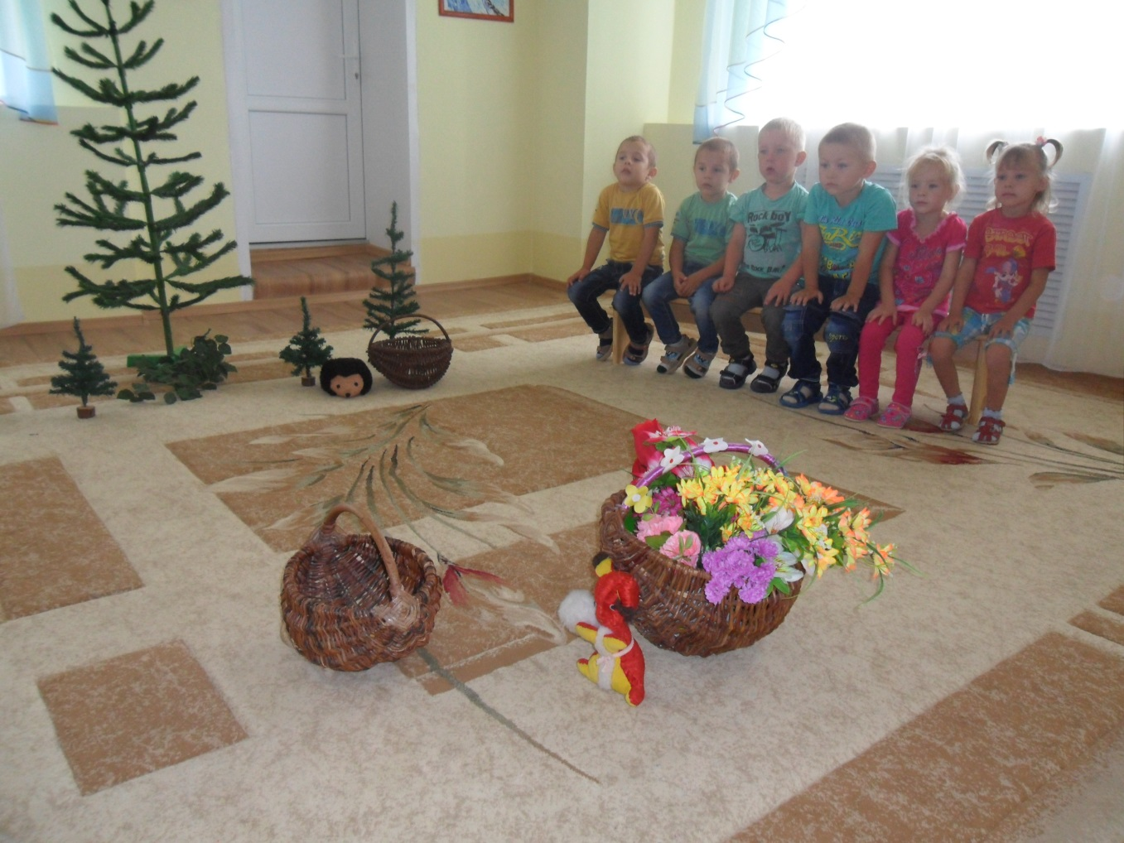

Подготовила: воспитатель МБДОУ д/с «Светлячок» Васильева О.В.
2015 г.

Под музыку, друг за другом, дети заходят в муз зал и становятся полукругом.
Ведущая. Здравствуйте дети, уважаемые взрослые. Сегодня мы собрались для того, чтобы поговорить о нашей планете Земля. Земля – наш общий дом, где живут люди и птицы, мотыльки и пчелки. Ребята расскажут, как сохранить всю красоту нашей планеты.
1 ребенок. Есть на земле огромный дом
Под крышей голубой.
Живут в нем солнце, дождь и гром,
Лес и морской прибой.
2 ребенок. Живут в нем птицы и цветы,
Весенний звон ручья.
Живешь в том светлом доме ты
И все твои друзья.
3 ребенок. Куда б дороги не вели
Всегда ты будешь в нем.
Природою родной земли
Зовется этот дом.
Песня «То березка, то рябина… »
После песни дети садятся на стульчики. (Стук в дверь)
Ведущая. Ребята, слышите? Кажется, кто-то стучится к нам.
(Ведущая принимает телеграмму) .
Ведущая. Что ж, ребята, давайте, прочитаем, что же тут написано. (Читает)
«Здравствуйте, дорогие дети детского сада «Светлячок». Я очень хочу поближе познакомиться с вами и поэтому приглашаю вас всех в гости – в королевство Матушки Природы. С собой захватите ваши знания, стихи, пословицы, игры. До нашей встречи осталось мало времени. Так что готовьтесь в путь дорогу. До скорой встречи. Королева Природа. »
Ведущая. Ну что, принимаем приглашение? (Да) Ну тогда в путь!
Дети становятся друг за другом паровозиком под музыку, делают круг и садятся обратно на места. Под тихую музыку появляется Королева Природа рядом с ней идут Лисенок и Медвежонок.
Природа. Здравствуйте, дорогие друзья. Рада приветствовать вас в своем царстве природы. Всем вам знакомы мои владения, всем вам знакомы мои жители. Куда бы вы не пошли, всюду с вами будут мои друзья. Познакомьтесь – это Лисичка – сестричка, а это – Мишка – топтыжка.
Лисичка. Скажите, ребята, что будет, если каждый, собирая орехи, сломает несколько веточек, сорвет лишь 3 цветка, поймает одну единственную бабочку?
(Примерные ответы детей- Природе будет хуже, каждая сломанная ветка, сломанный цветок, пойманная бабочка - маленькая ранка, нанесенная природе.)
Медвежонок. Люди всего мира поняли, природа в опасности. Во всех странах ведется работа по охране природы. Ведется ли такая работа у вас?
(Сажают новые леса, запрещено собирать редкие растения, они занесены в Красную книгу природы, очищают реки)
Ведущая. Да, природу следует использовать так, чтобы не причинить ей вреда.
Природа. Давайте же стараться жить так, чтобы земля вокруг нас оставалась щедрой и прекрасной, чтобы журчали на ней чистые ручьи, цвели сады, пели птицы. А люди радовались жизни.
Ведущая. Давайте мы тоже будем радовать нашу природу, защищать и охранять ее.
(Выставить картинку про ландыши.)
Ведущая. Ребята, а сейчас я хочу вас пригласить на цветочную поляну.
Цвел у нас в лесу красивый ландыш. Цвел он весной, а весна была так прекрасна, что он весну сразу полюбил. Но весна кругосветная путешественница, она всем улыбается, всем дарит свои ласки, но нигде не задерживается. Пришло время, и весна ушла, уступив место жаркому лето. Ландыш долго плакал по ушедшей весне. Маленькие цветочки его и увяли и на их месте образовались ярко-красные капельки-слезинки. А сейчас весна опять к нам пришла и на нашей полянке расцвели ландыши. Давайте посмотрим, как они замечательно танцуют, тихо звеня своими бубенчиками.
«Танец ландышей»
Природа. Какие же прекрасные цветы – ландыши, какой замечательный танец.
Ведущая. Ребята, скажите , что вы еще знаете про это растение. Можно ли его брать руками?
(Нет, он ядовит, он очень душист, в народе говорят: «Ландыши-дыши», это лекарственное растение, из него приготавливают духи, мыло, он занесен в Красную книгу, его нельзя рвать).
Природа. Ребята, я хотела с вами поговорить еще об одних моих друзьях. Лисенок и Медвежонок вам загадают загадки, а вы попробуйте, угадать.
Лисенок.
Домовитая хозяйка
Пролетает над лужайкой,
Похлопочет над цветком –
Он поделится медком (Пчелка)
Медвежонок. На большой цветной ковер села эскадрилья.
То закроет, то раскроет расписные крылья. (бабочка)
Природа. На лугу живет скрипач, носит фрак и ходит вскачь. (Кузнечик)
Ведущая. Ребята, а как их всех можно назвать одним словом? (Насекомые)
Ведущая. Да, это насекомые, они верные спутники растений. А знаете ли вы пословицы про насекомых?
-Люди рады лету, а пчела цвету.
-Жалит пчелка, жаль меду.
-Не жужжит пчела – в ненастье.
(Можно пару пословиц про муравья)
Природа. Молодцы, ребята. А знаете ли вы голоса насекомых?
(Дети изображают как пищит комар, муха, жужжанье пчелы.)
Ведущая. Мы очень бережно должны относиться ко всем насекомым. Помните, без бабочек, без стрекоз, без кузнечиков и муравьев наш луг-не луг. Оберегая травы, кусты и деревья, вы помогаете зверям, птицам, насекомым.
Ведущая. А что-то засиделись наши муравьишки, скорее вставайте, танец начинайте.
ТАНЕЦ «Трудяги муравьи»
Ведущая. Какой веселый танец. Молодцы, муравьишки! Ребята, а знаете ли вы птиц? Кого называют вестником весны? (Грач) Певец полей? (Жаворонок)
Правильно, молодцы. Птицы бывают разные. Одни боятся зиму и улетают зимовать на юг, другие остаются зимовать. Какие перелетные птицы вам известны? (ласточки, скворцы, стрижи) А зимующие птицы? (Воробьи, синицы, вороны)
Игра «Накорми птиц… »
Детям предлагаются 2 набора картинок- в одном наборе- птицы, в другом- корм, который птицы предпочитают, потребляют. Надо установить соответствие.
Ведущая. А сейчас, ребята, мы отправимся на прогулку в лес.
(Звучит музыка природы, леса… дети встают с мест и идут по кругу друг за другом и выполняют движения.)
В лесу надо быть очень внимательными, не шуметь, нельзя кричать. Ходить следует по дорожкам, тропинкам. А вот перед нами ручей, его перепрыгнем скорей. А вот и большое бревно на пути, умей и его перейти. А если мы встретим болото в пути, его мы обойдем и с кочки на кочку ловко - прыг-скок – перейдем. Впереди из-за куста смотрит рыжая лиса. Мы лисичку обхитрим, на носочках пробежим. А вот и птичка сидит на гнезде – стороной ее обойдем. Птичку мы не спугнем. До привала мы дойдем, сядем вместе и отдохнем. (Дети садятся на места).
Ведущая. А знаете ли вы какую пользу приносит лес людям?
(Чистый воздух, спасает землю от засухи, защищает урожай, украшает землю. Лес – скатерть самобранка – в нем можно найти и грибы, и ягоды, и орехи, и травы.)
А есть ли у вас друзья среди деревьев? Кто они? Как вы помогаете своим друзьям? (Примерные ответы- Не ломаем ветки, зимой стряхиваем снег с деревьев, сажаем молодые деревца)
Игра «С какой ветки детки? »
Подобрать карточки с изображениями листьев и плодов к соответствующему дереву.
Природа. Хорошо вы играли, ребята. Только знайте, что лес не забава, он богатство нашей страны. Берегите ее. Я вижу каждый из вас стал моим другом, спасибо вам за это.
Ведущая. И тебе спасибо Королева природа. Мы с ребятами обещаем, что обязательно будем помнить и выполнять все твои наказы. А сейчас все вместе исполним песню .
Песня «Это называется природа»
Природа. Мне было очень приятно с вами познакомится, но пришло время прощаться. Будьте здоровыми! Будьте счастливыми! Будьте как солнце ясное красивыми! Будьте веселыми, как ручеек! Теплыми, яркими, как огонек! А на память о нашей встрече, я хочу вам подарить подарок. Это – глобус. Глядя на нее –помните! Земля –это наш дом! Берегите ее! (вручают подарок)
Ведущая. Ребята, давайте сейчас все вместе станцуем танец дружбы.
Танец «Мы - друзья» («Барбарики»)
Ведущая. Наш праздник завершается, мы прощаемся с нашими гостями и обещаем, что будем помнить о нашей родной Природе, и всегда ее будем оберегать!

